**Artículo 10, numeral 28, Ley de Acceso a la Información Pública**

**Informe Mensual de Pertenencia Sociolingüística**

**CAJ Santa Eulalia, Huehuetenango**

El proceso de recopilación de datos, posee un enfoque institucional para la obtención de datos de los usuarios de los servicios del Bufete Popular ubicado en el Centro de Administración de Justicia de Santa Eulalia, Huehuetenango.

|  |  |  |  |  |  |  |  |  |  |  |  |
| --- | --- | --- | --- | --- | --- | --- | --- | --- | --- | --- | --- |
| **No.** | **SEXO** | | **RANGO DE EDAD** | | | **PERTENENCIA SOCIOLINGÜÍSTICA** | **GRUPO ÉTNICO** | | | | |
| Imágenes de Silueta Hombre Y Mujer Bano | Vectores, fotos de stock y PSD  gratuitos**FEMENINO** | Imágenes de Silueta Hombre Y Mujer Bano | Vectores, fotos de stock y PSD  gratuitos**MASCULINO** | **12-29 AÑOS** | **30-59 AÑOS** | **60 + AÑOS** | **LADINO O MESTIZO** | **MAYA** | **XINKA** | **GARÍFUNA** | **OTRO** |
| 70 | x |  | 30 | 38 | 2 | 16/12/2/6 | - | X | - | -- | - |
| 20 |  | x | 2 | 15 | 3 | 16/6 | - | x | - | - | - |
|  |  |  |  |  |  |  |  |  |  |  |  |
|  |  |  |  |  |  |  |  |  |  |  |  |
|  |  |  |  |  |  |  |  |  |  |  |  |
|  |  |  |  |  |  |  |  |  |  |  |  |
|  |  |  |  |  |  |  |  |  |  |  |  |

|  |  |  |  |  |  |  |
| --- | --- | --- | --- | --- | --- | --- |
| **COMUNIDAD LINGÜÍSTICA** | | | | | | |
| 1) Achi | 5) Ch’orti’ | 9) Jakalteco/Popti’ | 13) Mopán | 17) Q’eqchi’ | 21) Tz’utujil | 25) Español |
| 2) Akateko | 6) Chuj | 10) Kaqchikel | 14) Poqomam | 18) Sakapulteco | 22) Uspanteko | 26) Multilingüe |
| 3) Awakateco | 7) Itza’ | 11) K’iche’ | 15) Poqomchi’ | 19) Sipakapense | 23) Garífuna |  |
| 4) Chalchiteco | 8) Ixil | 12) Mam | 16) Q’anjob’al | 20) Tektiteco | 24) Xinka |  |
|  |  |  |  |  |  |  |
| **OBSERVACIÓN: La recopilación de datos del presente formulario, es únicamente con fines estadísticos en cumplimiento de lo establecido en los Artículos: 10, 14, 16, 17, 18, 19 y 25 del Decreto No.19-2003 del Congreso de la República de Guatemala, Ley de Idiomas Nacionales; 6 del Acuerdo Gubernativo No. 320-2011, Reglamento de la Ley de Idiomas Nacionales; y, 10 Numeral 28 del Decreto No. 57-2008 del Congreso de la República de Guatemala, Ley de Acceso a la Información Pública.** | | | | | | |

1. **ANÁLISIS DE LOS DATOS RECABADOS Y DESCRIPCIÓN DE ADECUACIÓN DE SERVICIOS**

De la revisión y análisis de los datos recabados, durante el presente mes, se atendieron 90 usuarios de los idiomas mayas que a continuación se describen.

**Personas atendidas en el Idiomas Qanjobal:**

Durante el mes de marzo se atendieron 82 usuarios.

personas, 65 de género femenino y 17 de género masculino

Del municipio de Santa Eulalia, San Pedro Soloma, Santa Cruz Barillas.

**Por consultas de: asesoría jurídica, acompañamiento, ingreso de casos nuevos, seguimientos de casos en tramite y juntas conciliatorias.**

**Personas atendidas en el idioma Akateco:**

Durante el mes de marzo se atendieron 2 personas, 2 de género femenino y 0 de género masculino

Del municipio de San Rafael La Independencia, del municipio de San Miguel Acatan.

**Por consultas de: asesoría jurídica, acompañamiento, ingreso de casos nuevos, seguimientos de casos en trámite y juntas conciliatorias.**

**Personas atendidas en el idioma Chuj:**

Durante el mes de marzo se atendieron 5 personas, 2 de género femenino y 3 de género masculino

De los municipios de San Mateo Ixtatan y San Sebastián Coatan.

**Por consultas de: asesoría jurídica, acompañamiento, ingreso de casos nuevos, seguimientos de casos en trámite y juntas conciliatorias.**

**Personas atendidas en el idioma Mam:**

Durante el mes de marzo se atendió a 1 personas, 1 de género femenino y 0 de género masculino

1 del municipio de San Juan Ixcoy.

**Por consultas de: asesoría jurídica, acompañamiento, ingreso de casos nuevos, seguimientos de casos en trámite y juntas conciliatorias.**

No se atendieron personas sobre idiomas español, garífunas y xinca

1. **DESCRIPCIÓN DE LAS CALIDADES DE LOS SERVIDORES**

El Bufete Popular ubicado en el Centro de Administración de Justicia del municipio de Santa Eulalia- Huehuetenango, cuenta con una calidad de servidores públicos que dominan el idioma predominante en la región el cual es el Idioma Qanjobal haciendo referencia a:

* un servidor público que desempeña la función de intérprete, para atender a los usuarios en su idioma materno el cual habla entiende y escribe el idioma Qanjobal, y entiende los idiomas Akateco, Chuj y Mam.
* Así mismo una Asistente Administrativa y el Encargado de Servicios Generales que hablan y escriben el idioma Qanjobal.
* Como también el Administrador y las tres personas mencionadas dominan el idioma Castellano.

1. **Identificación institucional:**

* En la entrada del área de la Coordinación, Bufete Popular, se encuentra un rotulo con hoja de papel bond que detalla el nombre la institución en el idioma Qanjobal, así mismo se identifica en cada módulo donde se encuentra el personal se identifica el puesto que ocupan en el idioma español y Qanjobal de la manera siguiente:
  + - 1. **BUFETE POPULAR DEL CENTRO DE ADMIRACIÓN DE JUSTICIA CAJ SANTA EULALIA, HUEHUETENANGO.**

YATUTAL IQELAL , YUL MAQB´EL JOLOM KONOB´ ,CH´NAB´JUL.

* + - 1. **COORDINACIÓN DEL CENTRO DE ADMIRACIÓN DE JUSTICIA CAJ SANTA EULALIA, HUEHUETENANGO:**

WAJMULNAJIL YET YATUTAL IQELAL , YUL KONOB´ JOLOM KONOB´ ,CH´NAB´JUL.

* + - 1. **INTERPRETE :**  AQ´OM Q´AXPOJ TIHEJ.
      2. **ADMINISTRADOR:** YAJAWIL MULNAJIL.
      3. **ASISTENTE ADMNISTRATIVA:** AJTZ´IB´ YIN UN.
      4. **SERVICIOS AUXILIARES:** WAJMULNAJIL

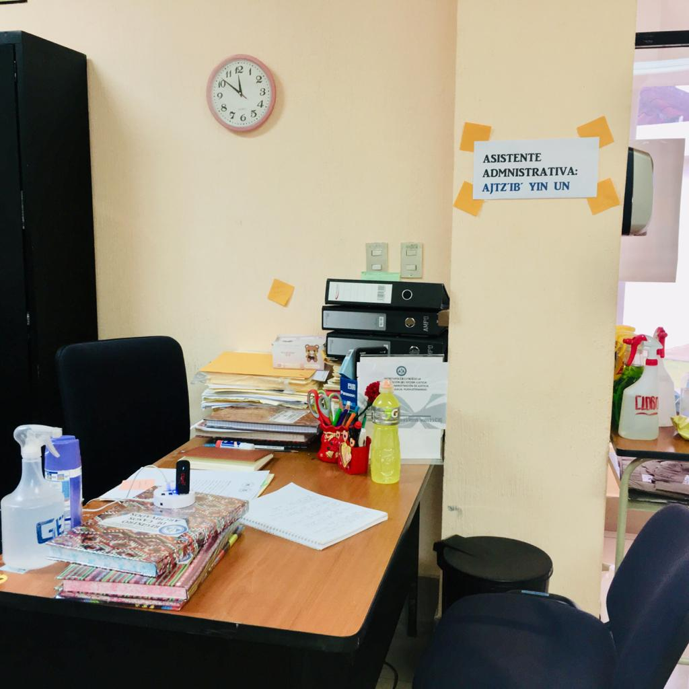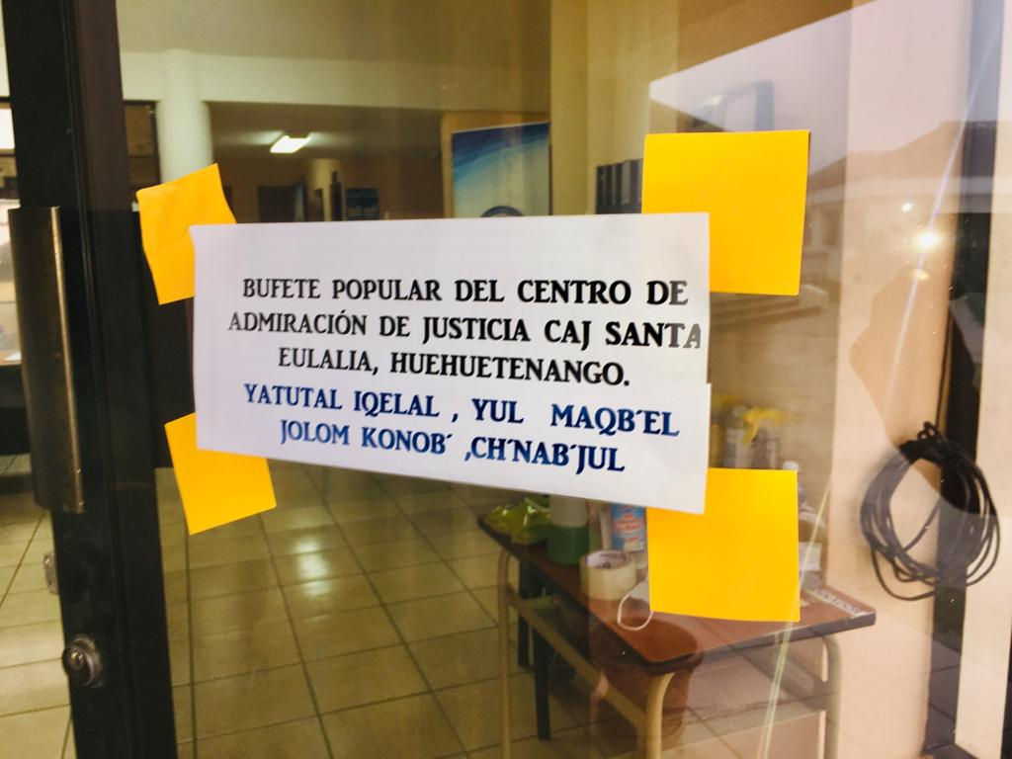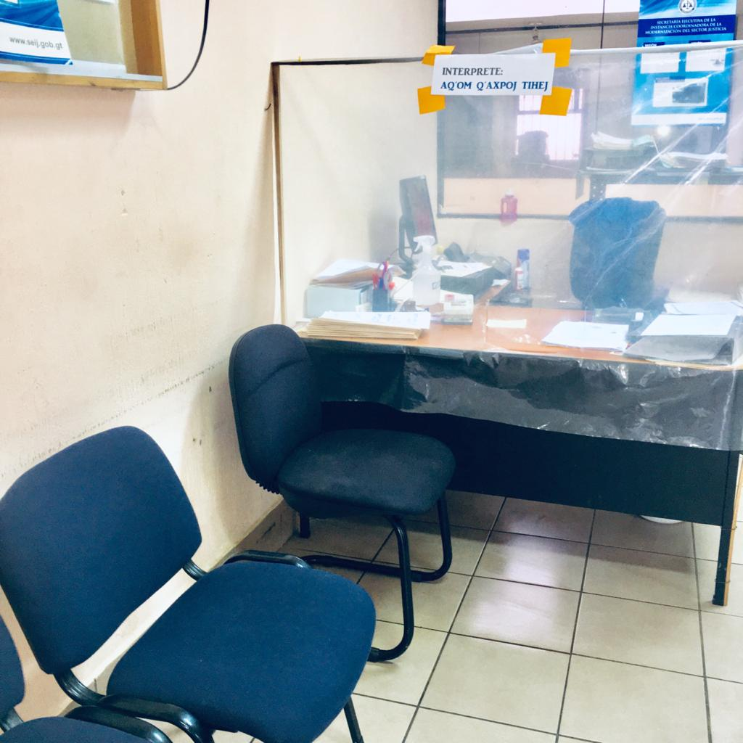

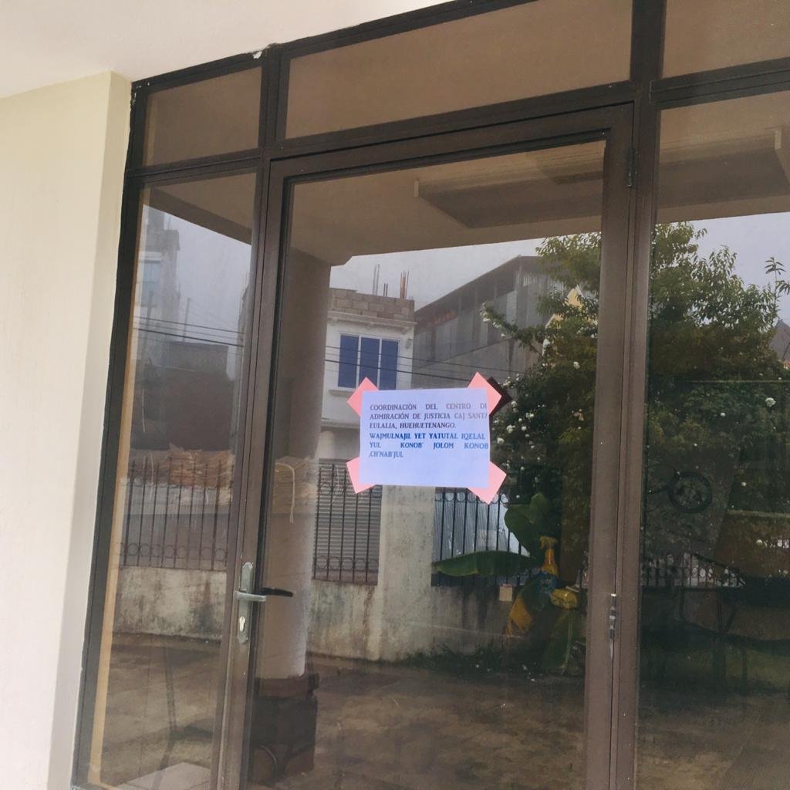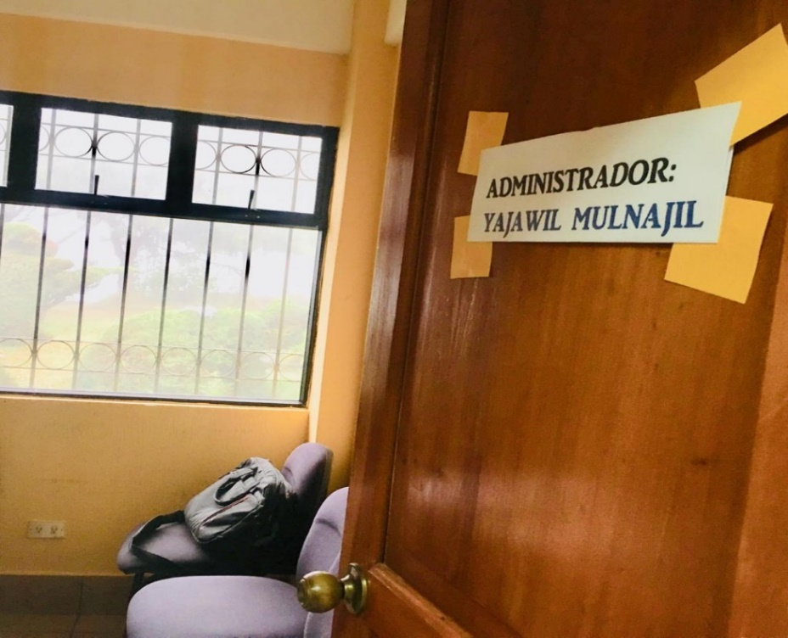

* Se promueven los servicios del Bufete Popular del CAJ de Santa Eulalia en el idioma Qanjobal.
* La Interprete con la que cuenta el Bufete Popular ha brindado apoyo a otras instituciones del CAJ por falta de interpreten en las mismas como apoyo inter institucional.